2019-2020年度高二地理作业单
课题：审气候论中国一中国气候影响研讨2
班级 姓名 时间：2020年3月
下图示意我国某沿海省份一城市某年等降水量线分布，该年降水量接近当地多年平均值。据此完成第1-3题。
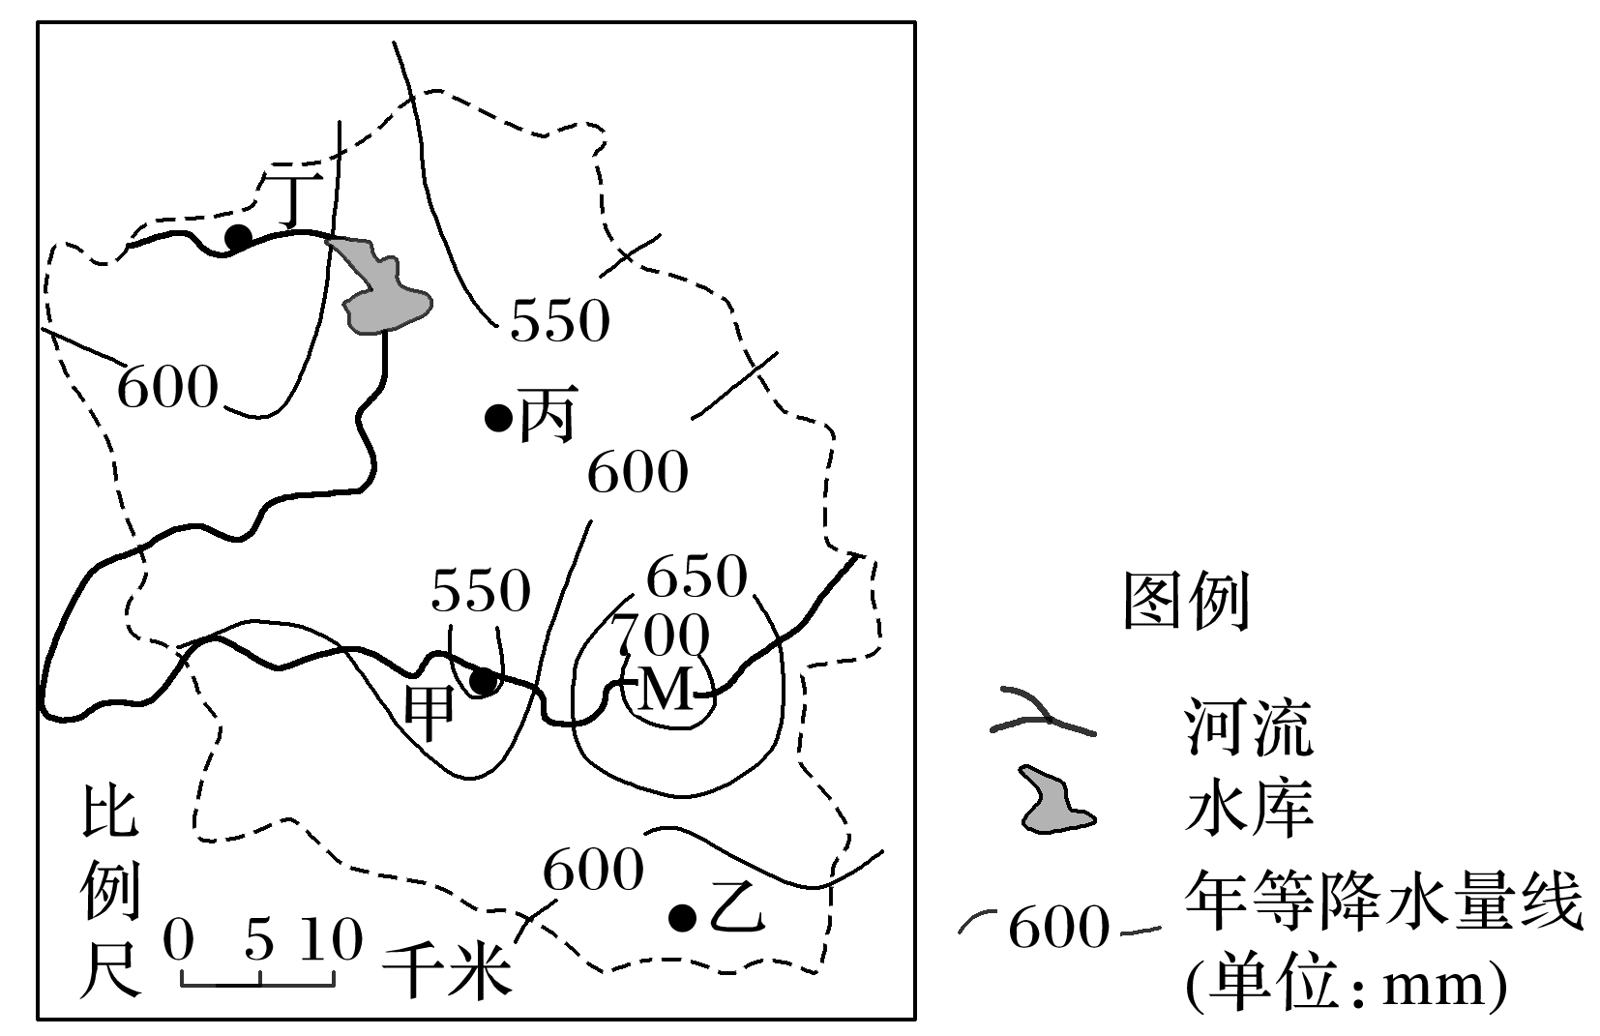
1．甲、乙、丙、丁四地中，该年降水量最少的地点是
A．乙 B．丙 C．丁 D．甲
2．推测M区域年降水量较大的原因是
A．河水蒸发量大，水汽充足 B．位于夏季风的迎风坡
C．距海较近，受海洋影响大 D．城市的热岛效应显著
3．该城市的自然植被主要是
A．落叶阔叶林 B．常绿阔叶林
C．常绿硬叶林 D．针叶林

4．下列四幅图是我国雨带的位置图，能反映我国夏季7，8月份降水范围的是（ ）
A．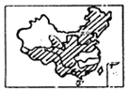 B．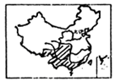
C．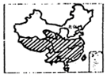 D．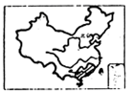

东亚海陆热力差指数是指东亚季风区的陆表温度与副热带西北太平洋的海表温度之差，指数大的年份夏季风偏强，反之夏季风偏弱。下图示意东亚1960-1999年夏季海陆热力差指数逐年变化。读图完成第5-6题。
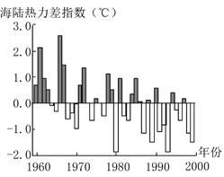
5．图示时段东亚地区
A．陆表温度比海表温度高 B．陆表与海表温度持续上升
C．夏季海陆热力差异有明显的年际变化 D．夏季海陆热力差异有固定的周期性变化
6．据图推断我国东部季风区
A．夏季风逐年增强 B．夏季风逐年减弱
C．1961年华北地区降水偏少 D．1980年江淮地区降水偏多

读松嫩平原的地理条件简图，完成第7-8题。
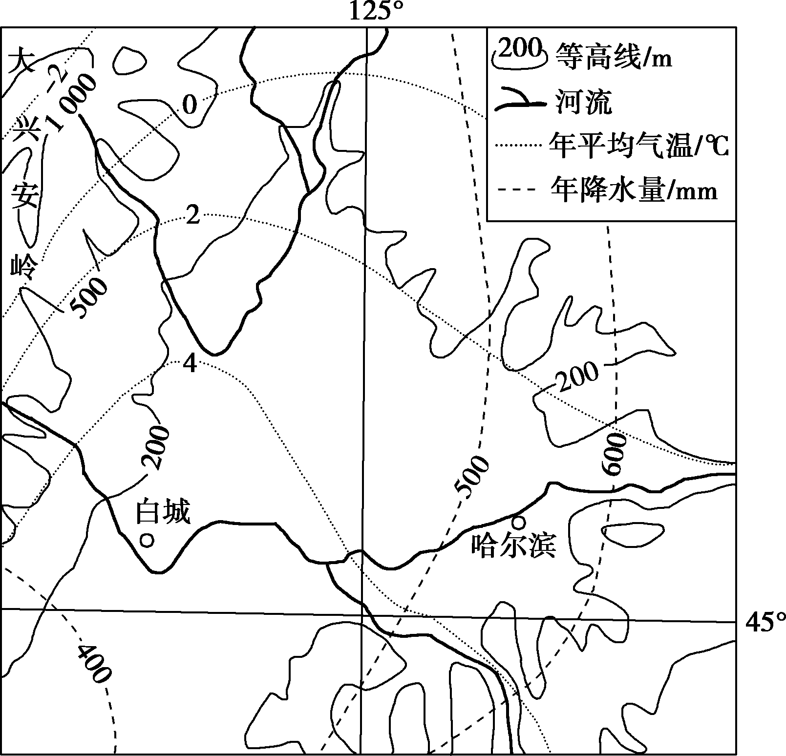
7．白城的年平均气温高于哈尔滨，主要是因为白城
A．接近冬季风源地 B．海拔低
C．地处大兴安岭背风坡 D．纬度低
8．白城的年降水量少于哈尔滨，原因主要是白城
A．受冬季风影响较大 B．地处夏季风的背风坡
C．蒸发旺盛 D．受夏季风影响较小

干燥度是指可能蒸发量与降水量之比，表示气候的干燥程度。可能蒸发量指在下垫面足够湿润的条件下，水分保持充分供应的蒸发量。读我国部分区域干燥度等值线分布图，回答第9-10题。
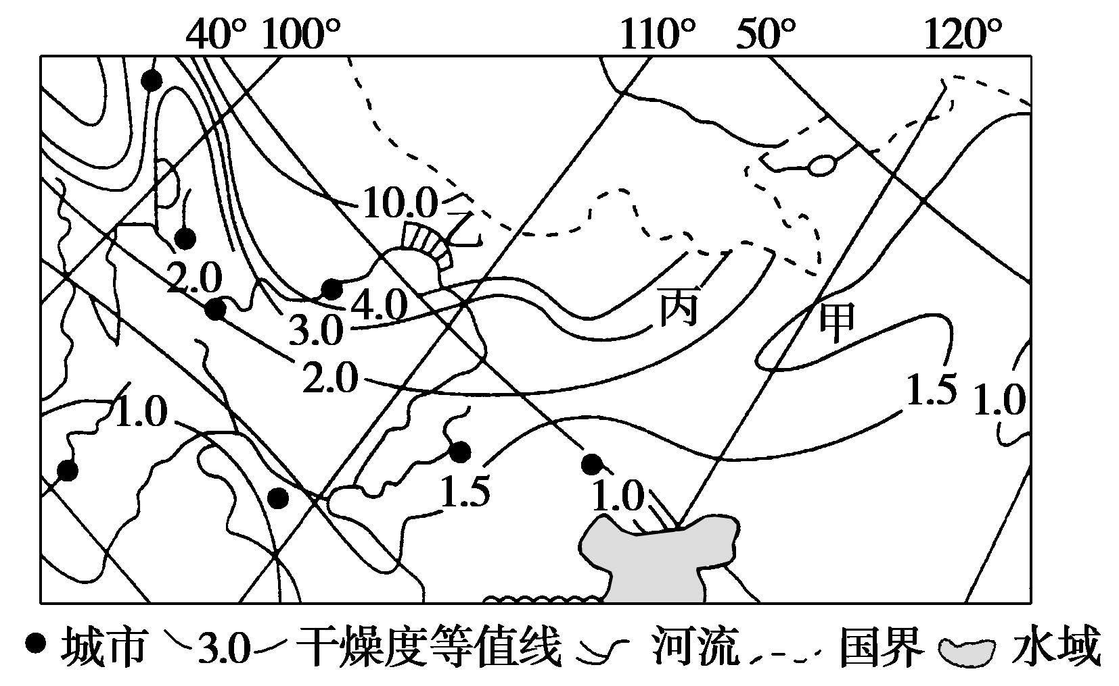
9．据图分析甲处干燥度等值线弯曲的主要影响因素是( )
A．海陆位置 B．气温 C．地形 D．降水
10．关于该区域干燥度分布及成因的叙述，正确的是( )
A．沿40°N纬线由西向东气候干燥程度逐渐升高
B．乙处比丙处干燥度变化慢
C．本区域干燥度自南向北递增
D．影响该区域干燥度分布的最主要因素是海陆位置

